Структурное подразделение МАОУ «Холмогорская средняя школа имени М.В.Ломоносова» «Музыкальная школа»

Методическая разработка открытого урока
Младший хор
1-3 классы
«Развитие навыка пения a capella»

Преподаватель:
Дмитриева Ольга Юрьевна

Холмогоры 2020

Преподаватель: Дмитриева Ольга Юрьевна
Класс: 1-3 фортепианного и народного отделения
Предмет: Коллективное музицирование (хор)
Тип урока: урок- повторение, закрепление умений и навыков.
Тема: развитие навыка пения a capella
Цель: Развитие навыков пения a capella в младшем хоре
Планируемые результаты урока:
Личностные результаты;
- продолжение формирования вокально-хоровых навыков и умений
-продолжение развитие гармонического слуха, чувства ритма, строя
-развитие музыкальной восприимчивости, умение слышать, слушать, анализировать, сопоставлять.
-Расширение музыкального кругозора учащихся через репертуар.
Предметные результаты;
-формировать навыки пения a capella
Метапредметные результаты;
- умение чётко провести партию без поддержки инструмента.
- закрепление навыка сольфеджирования по хоровым партиям, что способствует усвоению музыкального произведения
-добиваться чистого унисона, как основа для развития гармонического слуха
Методы обучения:
-наглядный (слуховой, зрительный)
-словесный (обсуждение характера музыки)
-объяснительно-иллюстративный (вокальные иллюстрации голосом учителя и воспроизведение услышанного детьми)
Методические приёмы: творческие задания и вопросы, стимулирующие мыслительную деятельность и создающие поисковые ситуации, применение индивидуального подхода, групповой индивидуальный опрос (наблюдение за развитием учащихся. Побуждение детей к самоконтролю и самооценке в процессе пения.
Форма организации на уроке: коллективная, индивидуальная, парная.
Техническое оборудование: Фортепиано, ноты произведений, ноты упражнений и попевок, хоровые партии, компьютер.

План-конспект урока

Этапы урока/  Продолжительность  (30 минут) | Деятельность преподавателя | Деятельность  Обучающихся | Примечания (наглядные пособия, слайды)
1.Организационный момент  (3 минут) | Здравствуйте ребята! Сегодня у нас открытое занятие. Тема нашего урока «Развитие навыка пения a capella» На уроке хора мы будем работать развитием пения без сопровождения. Пение a capella развивает чистую интонацию, умение держать партию в многоголосном произведении и развивает слух.  Покажем, как распеваемся, делаем различные задания и упражнения, а потом исполним музыкальные произведения без сопровождения | Приветствуют учителя.  Настраиваются на урок
2. Вокально-хоровые упражнения  (10 минут) | - Дыхательные упражнения.  Упражнения на тренировку брюшного пресса:  «выпячивание» -при вдохе, «втягивание»  при выдохе.  Надуть шарик. «Надувая шарик» сделать глубокий вдох, и выдувать воздух- «ссс». Для правильного вдоха рекомендуются сравнения «Вдохни глубоко с удовольствием, как будто нюхаешь красивый цветок». Взяв дыхание, необходима небольшая задержка дыхания, затем экономный, очень продолжительный выдох  Цель: -развитие навыка продолжительного певческого дыхания.  2.Артикуляционные упражнения.  Артикуляционная гимнастика («язычок», работа мышц губ)  Скороговорки; «Бык тупо губ» - на глухие гласные;  3.Упражнения на распевание:  «Трещотка» Трель губами направлено на свободную работу гортани, которая должно находиться в речевой позиции  Упражнение «р-р-р», такая же свободная гортань в речевой позиции, мышцы лица свободны.  Упражнения для выработки округлого собранного звука да-де-ди, ма-ме-ми  Пение попевок без сопровождения | Выполняют упражнения.  Поют сидя, спина прямая, плечи расправлены.  Дыхание берётся спокойно, плечи не поднимаются.  Четко произносят скороговорки, сначала медленно, затем постепенно ускоряя.  Пение спокойное, красивое без крика и надрыва. | Слайды  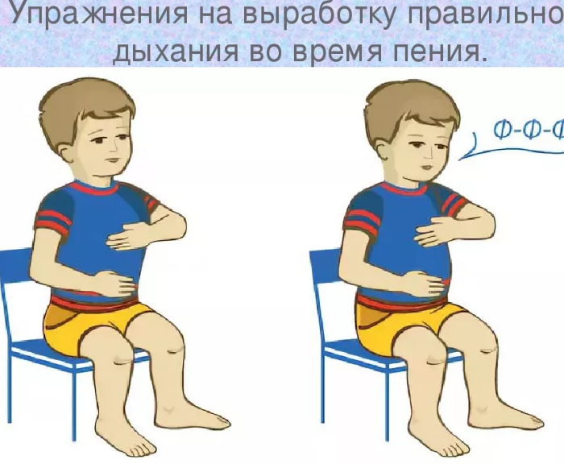  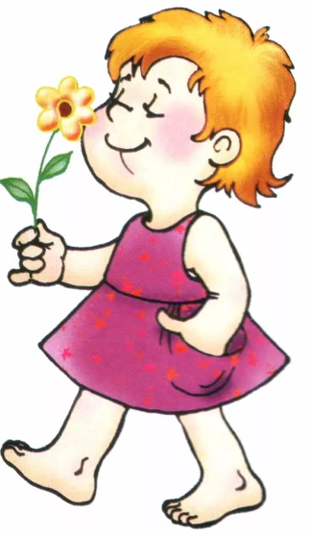  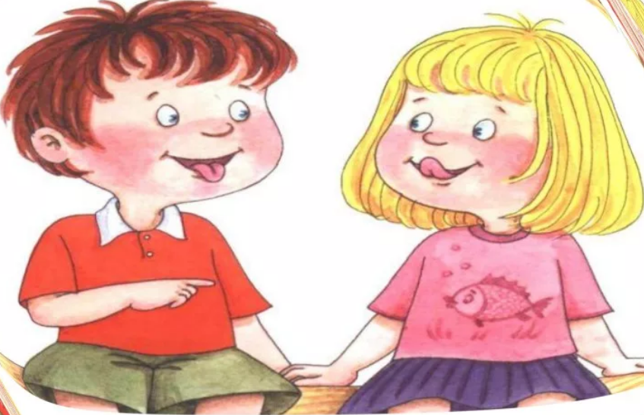  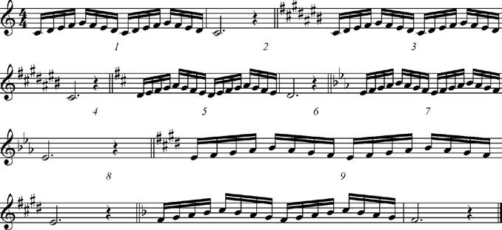  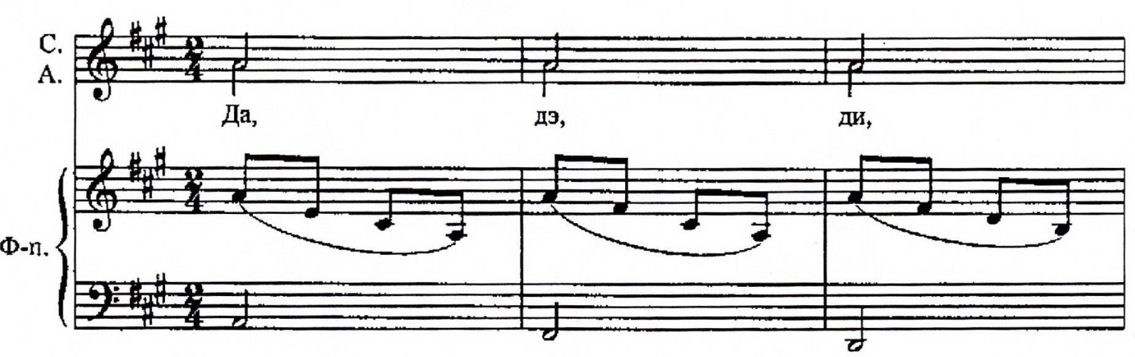  Пение без сопровождения  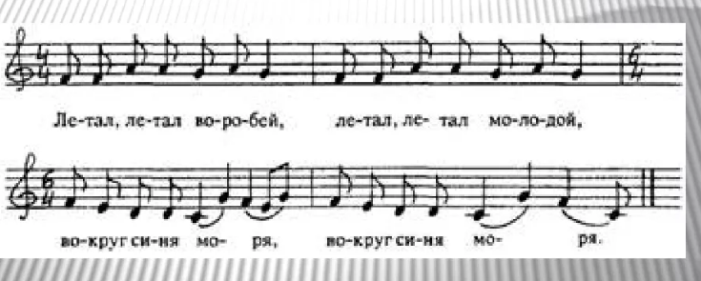
3.  Основная часть  14 мин. | Развитие навыка пения a capella на примере песни А. Матевосян «Птичка»  Давайте вспомним песню «Птичка» с которой мы познакомились на предыдущем занятии  -Песня имеет какой характер? (Лирический)  -Размер? 4\4,  -написана в тональности? Соль-мажор.  Прочитать текст, выделяя опорные слова, что позволяет почувствовать смысл фразы, а после, при пении, использовать правильную интонацию, эмоционально окрасить текст, сделать соответственную интонацию  Пение произведения мы начнём с повторения партий  Задачи этого этапа: Достижение точной интонации, взятие дыхания только в отмеченных цезурами местах, развитие гармонического слуха, чувства ритма, строя, ансамбля  -Повторяем партию альтов  -Повторяем партию сопрано  -Каждая партия исполняет без сопровождения свою партию  -Соединяем партии альтов и сопрано  Исполняем произведение a capella | Отвечают на вопросы.  Беседуют о характере музыки, темпе, динамике  Читают текст на распев- протягивают гласные и коротко произносят согласные.  Повторяют партии, следят за интонацией.  Поют партии коллективно и индивидуально | Слайд  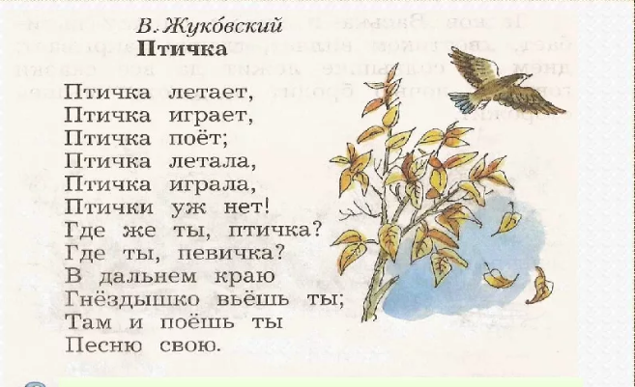  Раздаю партии песни «Птичка»
4.  Рефлексия  3 минуты | Вам понравился сегодняшний урок?  Какое настроение у вас после занятия?  Покажите карточки которые соответствуют вашему настроению соловей-настроение хорошее  Воробей- безразличное и ворона- негативное  -как вы физически чувствуете себя?  Хорошо (соловей)  Не чувствую ничего (воробей)  Я устал (ворона)  - Что можете сказать об уроке  Мне легко и интересно(соловей)  Мне было трудно, но интересно(Воробей)  -Как вы оцениваете свою работу на уроке  5 (соловей)  4(воробей)  3(ворона) | Показывают карточки, оценивают свою работу на уроке. | Ребятам розданы  карточки- картинки  соловья, воробья и вороны.  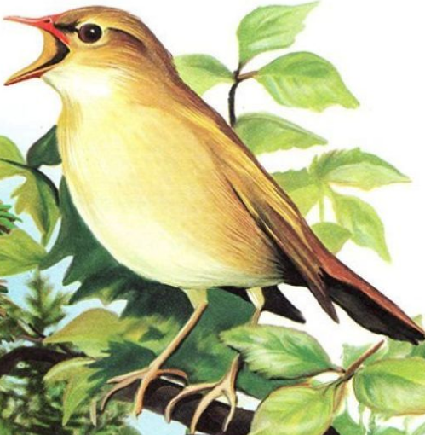

Литература:
- В, Буланов «Метод музыкального и вокального развития учащихся в условиях интенсивной работы детского хора» Екатеринбург-2017г.
- В. Соколов «Работа с хором» Москва 1983г.
- Г. Стулова «Методика работы с детским вокальным коллективом» Москва 2002г.

